Пример 1.1
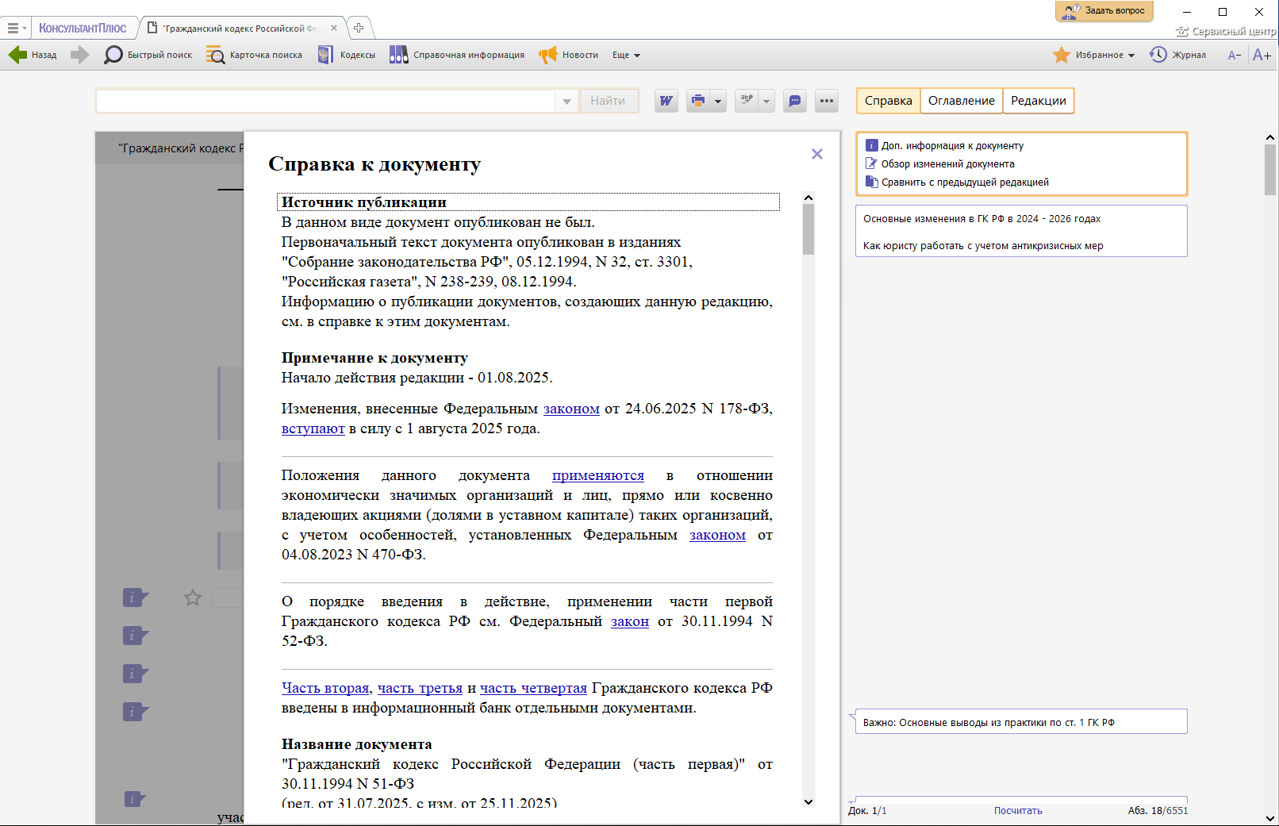

Пример 1.2
Испытание при приеме на работу не устанавливается для:
лиц, избранных по конкурсу на замещение соответствующей должности, проведенному в порядке, установленном трудовым законодательством и иными нормативными правовыми актами, содержащими нормы трудового права;
беременных женщин и женщин, имеющих детей в возрасте до полутора лет;
лиц, не достигших возраста восемнадцати лет;
лиц, получивших среднее профессиональное образование или высшее образование по имеющим государственную аккредитацию образовательным программам и впервые поступающих на работу по полученной специальности в течение одного года со дня получения профессионального образования соответствующего уровня;
(в ред. Федерального закона от 02.07.2013 N 185-ФЗ)
лиц, избранных на выборную должность на оплачиваемую работу;
лиц, приглашенных на работу в порядке перевода от другого работодателя по согласованию между работодателями;
лиц, заключающих трудовой договор на срок до двух месяцев;
иных лиц в случаях, предусмотренных настоящим Кодексом, иными федеральными законами, коллективным договором.
Срок испытания не может превышать трех месяцев, а для руководителей организаций и их заместителей, главных бухгалтеров и их заместителей, руководителей филиалов, представительств или иных обособленных структурных подразделений организаций - шести месяцев, если иное не установлено федеральным законом.
При заключении трудового договора на срок от двух до шести месяцев испытание не может превышать двух недель.
В срок испытания не засчитываются период временной нетрудоспособности работника и другие периоды, когда он фактически отсутствовал на работе.

Пример 1.3
Смотри пример 1.2

Пример 1.4
При повреждении здоровья или в случае смерти работника вследствие несчастного случая на производстве либо профессионального заболевания работнику (его семье) возмещаются его утраченный заработок (доход), а также связанные с повреждением здоровья дополнительные расходы на медицинскую, социальную и профессиональную реабилитацию либо соответствующие расходы в связи со смертью работника.
Виды, объемы и условия предоставления работникам гарантий и компенсаций в указанных случаях определяются федеральными законами.

Расследованию и учету в соответствии с настоящей главой подлежат несчастные случаи, происшедшие с работниками и другими лицами, участвующими в производственной деятельности работодателя (в том числе с лицами, подлежащими обязательному социальному страхованию от несчастных случаев на производстве и профессиональных заболеваний), при исполнении ими трудовых обязанностей или выполнении какой-либо работы по поручению работодателя (его представителя), а также при осуществлении иных правомерных действий, обусловленных трудовыми отношениями с работодателем либо совершаемых в его интересах.
К лицам, участвующим в производственной деятельности работодателя, помимо работников, исполняющих свои обязанности по трудовому договору, в частности, относятся:
работники и другие лица, получающие образование в соответствии с ученическим договором;
обучающиеся, проходящие производственную практику;
лица, страдающие психическими расстройствами, участвующие в производительном труде на лечебно-производственных предприятиях в порядке трудовой терапии в соответствии с медицинскими рекомендациями;
лица, осужденные к лишению свободы и привлекаемые к труду;
лица, привлекаемые в установленном порядке к выполнению общественно полезных работ;
члены производственных кооперативов и члены крестьянских (фермерских) хозяйств, принимающие личное трудовое участие в их деятельности.
Расследованию в установленном порядке как несчастные случаи подлежат события, в результате которых пострадавшими были получены: телесные повреждения (травмы), в том числе нанесенные другим лицом; тепловой удар; ожог; обморожение; отравление; утопление; поражение электрическим током, молнией, излучением; укусы и другие телесные повреждения, нанесенные животными, в том числе насекомыми и паукообразными; повреждения вследствие взрывов, аварий, разрушения зданий, сооружений и конструкций, стихийных бедствий и других чрезвычайных обстоятельств, иные повреждения здоровья, обусловленные воздействием внешних факторов, повлекшие за собой необходимость перевода пострадавших на другую работу, временную или стойкую утрату ими трудоспособности либо смерть пострадавших, если указанные события произошли:
в течение рабочего времени на территории работодателя либо в ином месте выполнения работы, в том числе во время установленных перерывов, а также в течение времени, необходимого для приведения в порядок орудий производства и одежды, выполнения других предусмотренных правилами внутреннего трудового распорядка действий перед началом и после окончания работы, или при выполнении работы за пределами установленной для работника продолжительности рабочего времени, в выходные и нерабочие праздничные дни;
при следовании к месту выполнения работы или с работы на транспортном средстве, предоставленном работодателем (его представителем), либо на личном транспортном средстве в случае использования личного транспортного средства в производственных (служебных) целях по распоряжению работодателя (его представителя) или по соглашению сторон трудового договора;
при следовании к месту служебной командировки и обратно, во время служебных поездок на общественном или служебном транспорте, а также при следовании по распоряжению работодателя (его представителя) к месту выполнения работы (поручения) и обратно, в том числе пешком;
при следовании на транспортном средстве в качестве сменщика во время междусменного отдыха (водитель-сменщик на транспортном средстве, проводник или механик рефрижераторной секции в поезде, член бригады почтового вагона и другие);
при работе вахтовым методом во время междусменного отдыха, а также при нахождении на судне (воздушном, морском, речном, рыбопромысловом) в свободное от вахты и судовых работ время;
при осуществлении иных правомерных действий, обусловленных трудовыми отношениями с работодателем либо совершаемых в его интересах, в том числе действий, направленных на предотвращение катастрофы, аварии или несчастного случая.
Расследованию в установленном порядке как несчастные случаи подлежат также события, указанные в части третьей настоящей статьи, если они произошли с лицами, привлеченными в установленном порядке к участию в работах по предотвращению катастрофы, аварии или иных чрезвычайных обстоятельств либо в работах по ликвидации их последствий.

Пример 1.5
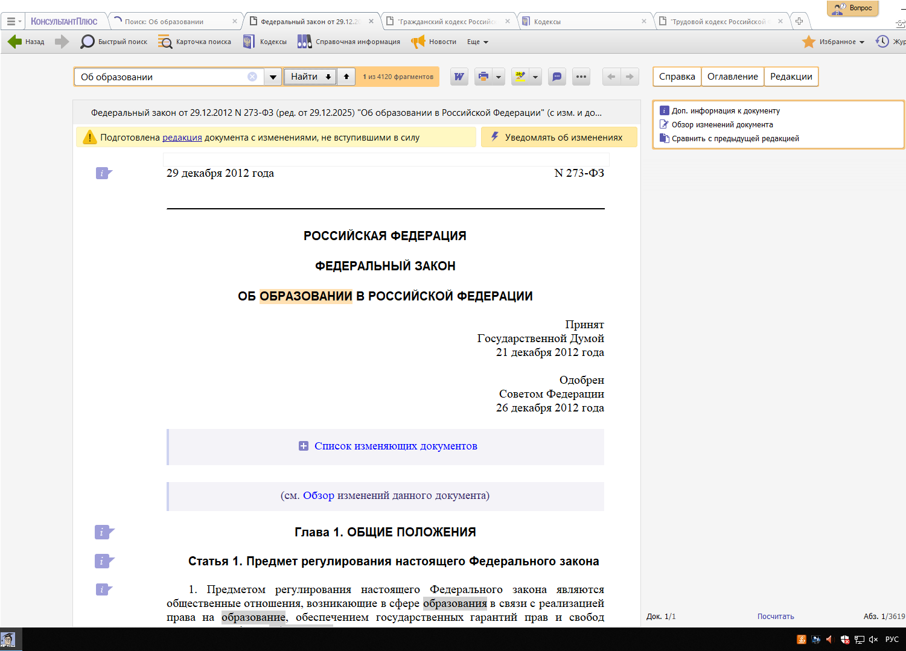

Пример 1.6
Статья 24. Отсрочка от призыва граждан на военную службу
1. Отсрочка от призыва на военную службу предоставляется гражданам:
а) признанным в установленном настоящим Федеральным законом порядке временно не годными к военной службе по состоянию здоровья, - на срок до одного года;
б) занятым постоянным уходом за отцом, матерью, женой, родным братом, родной сестрой, дедушкой, бабушкой или усыновителем, если отсутствуют другие лица, обязанные по закону содержать указанных граждан, а также при условии, что последние не находятся на полном государственном обеспечении и нуждаются по состоянию здоровья в соответствии с заключением федерального учреждения медико-социальной экспертизы по месту жительства граждан, призываемых на военную службу, в постоянном постороннем уходе (помощи, надзоре);
(в ред. Федеральных законов от 01.12.2004 N 149-ФЗ, от 06.07.2006 N 104-ФЗ)
б.1) являющимся опекуном или попечителем несовершеннолетнего родного брата или несовершеннолетней родной сестры при отсутствии других лиц, обязанных по закону содержать указанных граждан;
(пп. "б.1" введен Федеральным законом от 06.07.2006 N 104-ФЗ)
в) имеющим ребенка и воспитывающим его без матери ребенка;
(в ред. Федеральных законов от 06.07.2006 N 104-ФЗ, от 30.12.2012 N 288-ФЗ)
г) имеющим двух и более детей;
д) имеющим ребенка-инвалида в возрасте до трех лет;
(в ред. Федерального закона от 06.07.2006 N 104-ФЗ)
е) - ж) утратили силу с 1 января 2008 года. - Федеральный закон от 06.07.2006 N 104-ФЗ;
з) поступившим на службу в Государственную противопожарную службу, органы внутренних дел, органы принудительного исполнения Российской Федерации, таможенные органы Российской Федерации, органы и организации прокуратуры Российской Федерации, следственные органы и учреждения Следственного комитета Российской Федерации, учреждения и органы уголовно-исполнительной системы непосредственно по окончании образовательных организаций высшего образования указанных органов, организаций и учреждений, при наличии у них высшего образования и специальных званий (классных чинов прокурорских работников) - на время службы в указанных органах, организациях и учреждениях;
(пп. "з" в ред. Федерального закона от 24.07.2024 N 215-ФЗ)
з.1) поступившим в войска национальной гвардии Российской Федерации непосредственно по окончании образовательных организаций высшего образования при наличии у них высшего образования и специальных званий - на время службы в указанных войсках;
(пп. "з.1" введен Федеральным законом от 03.07.2016 N 227-ФЗ)
з.2) пребывающим в добровольческих формированиях, предусмотренных Федеральным законом от 31 мая 1996 года N 61-ФЗ "Об обороне", - на время пребывания в указанных формированиях;
(пп. "з.2" введен Федеральным законом от 21.04.2025 N 82-ФЗ)
и) имеющим ребенка и жену, срок беременности которой составляет не менее 22 недель;
(пп. "и" введен Федеральным законом от 22.04.2004 N 20-ФЗ, в ред. Федеральных законов от 06.07.2006 N 104-ФЗ, от 13.07.2020 N 200-ФЗ)
к) избранным депутатами Государственной Думы Федерального Собрания Российской Федерации, депутатами законодательных органов субъектов Российской Федерации, депутатами представительных органов муниципальных образований или главами муниципальных образований и осуществляющим свои полномочия на постоянной основе, - на срок полномочий в указанных органах;
(пп. "к" введен Федеральным законом от 19.06.2004 N 53-ФЗ; в ред. Федеральных законов от 11.03.2006 N 37-ФЗ, от 21.04.2025 N 82-ФЗ)
л) зарегистрированным в соответствии с законодательством Российской Федерации о выборах в качестве кандидатов на замещаемые посредством прямых выборов должности или на членство в органах (палатах органов) государственной власти или органах местного самоуправления, - на срок до дня официального опубликования (обнародования) общих результатов выборов включительно, а при досрочном выбытии - до дня выбытия включительно.
(пп. "л" введен Федеральным законом от 19.06.2004 N 53-ФЗ)
2. Право на отсрочку от призыва на военную службу имеют граждане:
а) обучающиеся по очной форме обучения в:
абзац утратил силу. - Федеральный закон от 18.03.2019 N 39-ФЗ;
образовательных организациях по имеющим государственную аккредитацию образовательным программам среднего профессионального образования, - в период освоения указанных образовательных программ, но не свыше сроков получения среднего профессионального образования, установленных федеральными государственными образовательными стандартами;
(в ред. Федерального закона от 14.10.2014 N 302-ФЗ)
абзац утратил силу с 1 января 2017 года. - Федеральный закон от 14.10.2014 N 302-ФЗ;
абзац утратил силу. - Федеральный закон от 18.03.2019 N 39-ФЗ;
образовательных организациях и научных организациях по имеющим государственную аккредитацию:
программам бакалавриата, если указанные обучающиеся не имеют диплома бакалавра, диплома специалиста или диплома магистра, - в период освоения указанных образовательных программ, но не свыше установленных федеральными государственными образовательными стандартами, образовательными стандартами сроков получения высшего образования по программам бакалавриата;
программам специалитета, если указанные обучающиеся не имеют диплома бакалавра, диплома специалиста или диплома магистра, - в период освоения указанных образовательных программ, но не свыше установленных федеральными государственными образовательными стандартами, образовательными стандартами сроков получения высшего образования по программам специалитета;
программам магистратуры, если указанные обучающиеся не имеют диплома специалиста или диплома магистра и поступили на обучение по программам магистратуры в год получения высшего образования по программам бакалавриата, - в период освоения указанных образовательных программ, но не свыше установленных федеральными государственными образовательными стандартами, образовательными стандартами сроков получения высшего образования по программам магистратуры.
Предусмотренная настоящим подпунктом отсрочка от призыва на военную службу предоставляется гражданину только один раз, за исключением одного из случаев, если:
абзацы одиннадцатый - двенадцатый утратили силу. - Федеральный закон от 18.03.2019 N 39-ФЗ;
первая отсрочка от призыва на военную службу была предоставлена гражданину в соответствии с абзацем седьмым настоящего подпункта, гражданин повторно может воспользоваться правом на отсрочку от призыва на военную службу в соответствии с абзацем девятым настоящего подпункта.
Право на предусмотренную настоящим подпунктом отсрочку от призыва на военную службу сохраняется за гражданином:
получившим во время освоения образовательной программы академический отпуск или перешедшим в той же образовательной организации с одной образовательной программы на другую имеющую государственную аккредитацию образовательную программу того же уровня образования либо переведенным в другую образовательную организацию для освоения имеющей государственную аккредитацию образовательной программы того же уровня образования. Право на отсрочку от призыва на военную службу сохраняется за гражданином по основаниям, предусмотренным настоящим абзацем, только при условии, если общий срок, на который гражданину была предоставлена отсрочка от призыва на военную службу для обучения в данной образовательной организации или в образовательной организации, из которой осуществлен перевод, не увеличивается или увеличивается не более чем на один год;
восстановившимся в той же образовательной организации (за исключением граждан, восстановившихся в образовательных организациях после отчисления по инициативе образовательной организации), если срок, на который гражданину была предоставлена отсрочка от призыва на военную службу для обучения в данной образовательной организации, не увеличивается;
(пп. "а" в ред. Федерального закона от 02.07.2013 N 185-ФЗ)

КонсультантПлюс: примечание.
Отсрочка предоставляется также для обучения по программам аспирантуры (адъюнктуры) при наличии госаккредитации на 01.09.2021, а при отсутствии - после подтверждения их соответствия федеральными государственными требованиями в соответствии с ФЗ от 30.12.2020 N 517-ФЗ.
б) обучающиеся по очной форме обучения в образовательных организациях и научных организациях по программам подготовки научных и научно-педагогических кадров в аспирантуре, по имеющим государственную аккредитацию программам ординатуры или программам ассистентуры-стажировки, - в период освоения указанных образовательных программ, но не свыше установленных федеральными государственными требованиями или федеральными государственными образовательными стандартами сроков получения высшего образования - подготовки кадров высшей квалификации и на время защиты квалификационной работы (диссертации), но не более одного года после завершения обучения по соответствующей образовательной программе высшего образования.
Предусмотренная настоящим подпунктом отсрочка от призыва на военную службу предоставляется гражданину только один раз.
Право на предусмотренную настоящим подпунктом отсрочку от призыва на военную службу сохраняется за гражданином, получившим во время освоения образовательной программы академический отпуск, изменившим тему квалификационной работы (диссертации) и (или) перешедшим в той же образовательной организации или научной организации с одной образовательной программы на другую программу подготовки научных и научно-педагогических кадров в аспирантуре или на имеющую государственную аккредитацию программу ординатуры или программу ассистентуры-стажировки либо переведенным в другие образовательную организацию или научную организацию для освоения соответствующей образовательной программы. Право на отсрочку от призыва на военную службу сохраняется за гражданином по основаниям, предусмотренным настоящим абзацем, только при условии, если общий срок, на который гражданину была предоставлена отсрочка от призыва на военную службу для обучения в данных образовательной организации или научной организации либо в образовательной организации или научной организации, из которых осуществлен перевод, не увеличивается или увеличивается не более чем на один год;
(пп. "б" в ред. Федерального закона от 30.12.2020 N 517-ФЗ (ред. 30.04.2021))
в) которым это право дано на основании указов Президента Российской Федерации;
г) обучающиеся по очной форме обучения в организациях, осуществляющих образовательную деятельность по имеющим государственную аккредитацию образовательным программам среднего общего образования, - в период освоения указанных образовательных программ, но не свыше сроков получения среднего общего образования, установленных федеральными государственными образовательными стандартами;
(пп. "г" в ред. Федерального закона от 18.03.2019 N 39-ФЗ)
г.1) успешно прошедшие государственную итоговую аттестацию по образовательной программе среднего общего образования, - на период до 1 октября года прохождения указанной аттестации;
(пп. "г.1" введен Федеральным законом от 18.03.2019 N 39-ФЗ)
г.2) обучающиеся по очной форме обучения в федеральных государственных образовательных организациях высшего образования, перечень которых установлен в соответствии с частью 8 статьи 71 Федерального закона от 29 декабря 2012 года N 273-ФЗ "Об образовании в Российской Федерации", - на период обучения на подготовительных отделениях этих образовательных организаций за счет бюджетных ассигнований федерального бюджета, но не свыше одного года, и в случае принятия указанных обучающихся на обучение на подготовительные отделения этих образовательных организаций в год получения среднего общего образования;
(пп. "г.2" введен Федеральным законом от 18.03.2019 N 39-ФЗ)
д) получающие по очной форме обучения среднее профессиональное образование или высшее образование по образовательным программам, направленным на подготовку служителей и религиозного персонала религиозных организаций в духовных образовательных организациях, имеющих лицензию на осуществление образовательной деятельности, - в период обучения, но не свыше сроков получения соответствующего образования;
(пп. "д" введен Федеральным законом от 02.07.2013 N 185-ФЗ)
е) из числа лиц:
покинувших место жительства на территории иностранного государства и прибывших на территорию Российской Федерации, обратившихся с ходатайством о признании вынужденным переселенцем, - на срок со дня регистрации указанного ходатайства до дня его рассмотрения, а в случае признания вынужденным переселенцем, - на срок до трех месяцев со дня признания вынужденным переселенцем;
до приобретения гражданства Российской Федерации признанных в Российской Федерации беженцами, - на срок до шести месяцев со дня приобретения гражданства Российской Федерации.
(пп. "е" введен Федеральным законом от 30.03.2015 N 58-ФЗ)
(п. 2 в ред. Федерального закона от 06.07.2006 N 104-ФЗ (ред. 24.10.2007))
2.1. Право на предусмотренную подпунктом "е" пункта 2 настоящей статьи отсрочку от призыва на военную службу предоставляется гражданину только один раз и при условии, если ходатайство о признании лица вынужденным переселенцем зарегистрировано или статус беженца приобретен после достижения им возраста семнадцати лет и шести месяцев.
(п. 2.1 введен Федеральным законом от 30.03.2015 N 58-ФЗ)
3. Утратил силу с 1 января 2008 года. - Федеральный закон от 06.07.2006 N 104-ФЗ.

Пример 1.7
Смотри пример 1.6

Пример 1.8
КонсультантПлюс: примечание.
О ведении трудовых книжек работников из ДНР, ЛНР, Запорожской и Херсонской областей см. Постановление Правительства РФ от 31.12.2022 N 2571.
Статья 66. Трудовая книжка

Трудовая книжка установленного образца является основным документом о трудовой деятельности и трудовом стаже работника.
Форма, порядок ведения и хранения трудовых книжек, а также порядок изготовления бланков трудовых книжек и обеспечения ими работодателей устанавливаются уполномоченным Правительством Российской Федерации федеральным органом исполнительной власти.
(в ред. Федерального закона от 23.07.2008 N 160-ФЗ)
Работодатель (за исключением работодателей - физических лиц, не являющихся индивидуальными предпринимателями) ведет трудовые книжки на каждого работника, проработавшего у него свыше пяти дней, в случае, когда работа у данного работодателя является для работника основной (за исключением случаев, если в соответствии с настоящим Кодексом, иным федеральным законом трудовая книжка на работника не ведется).
(в ред. Федеральных законов от 30.06.2006 N 90-ФЗ, от 16.12.2019 N 439-ФЗ)
В трудовую книжку вносятся сведения о работнике, выполняемой им работе, переводах на другую постоянную работу и об увольнении работника, а также основания прекращения трудового договора и сведения о награждениях за успехи в работе. Сведения о взысканиях в трудовую книжку не вносятся, за исключением случаев, когда дисциплинарным взысканием является увольнение.
По желанию работника сведения о работе по совместительству вносятся в трудовую книжку по месту основной работы на основании документа, подтверждающего работу по совместительству.
Часть шестая утратила силу. - Федеральный закон от 30.06.2006 N 90-ФЗ.
КонсультантПлюс: примечание.
О ведении трудовых книжек в бумажном или электронном виде после 31.12.2020 см. ст. 2 ФЗ от 16.12.2019 N 439-ФЗ.

Пример 1.9
Статья глава 11.

Пример 1.10
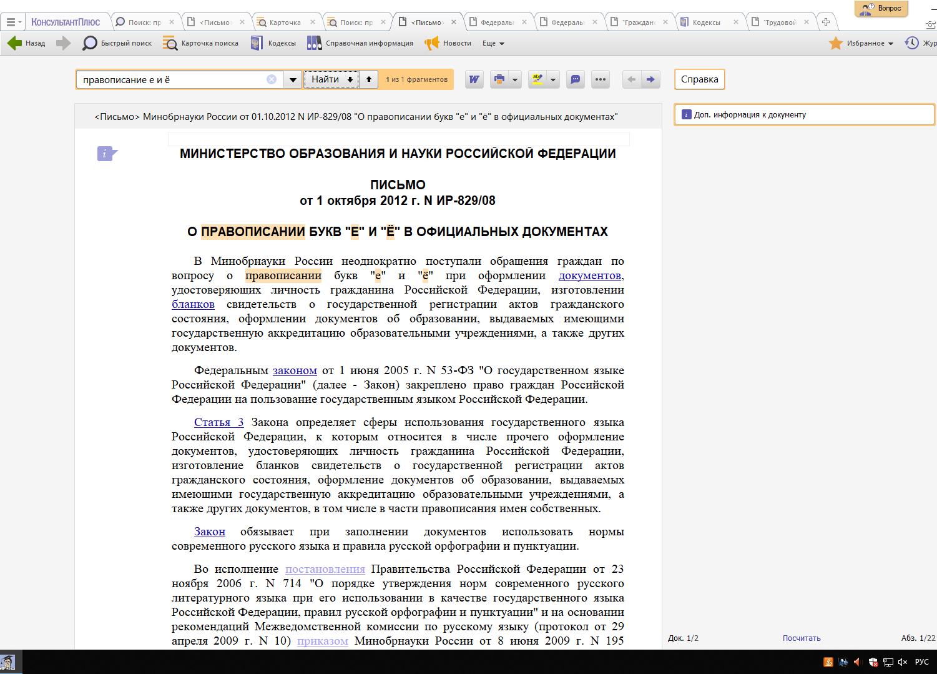

Пример 1.11
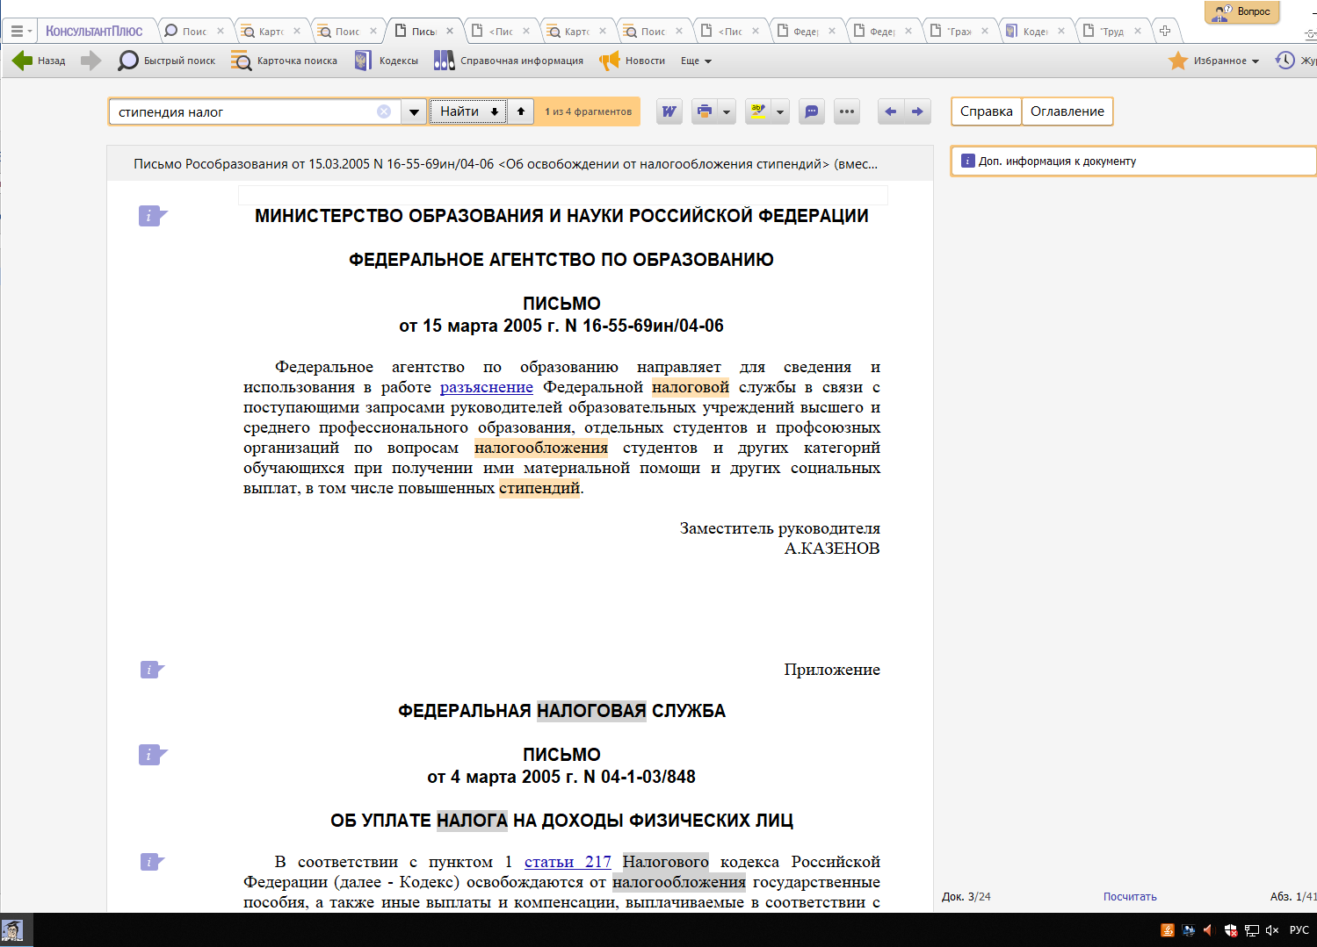

Пример 1.12
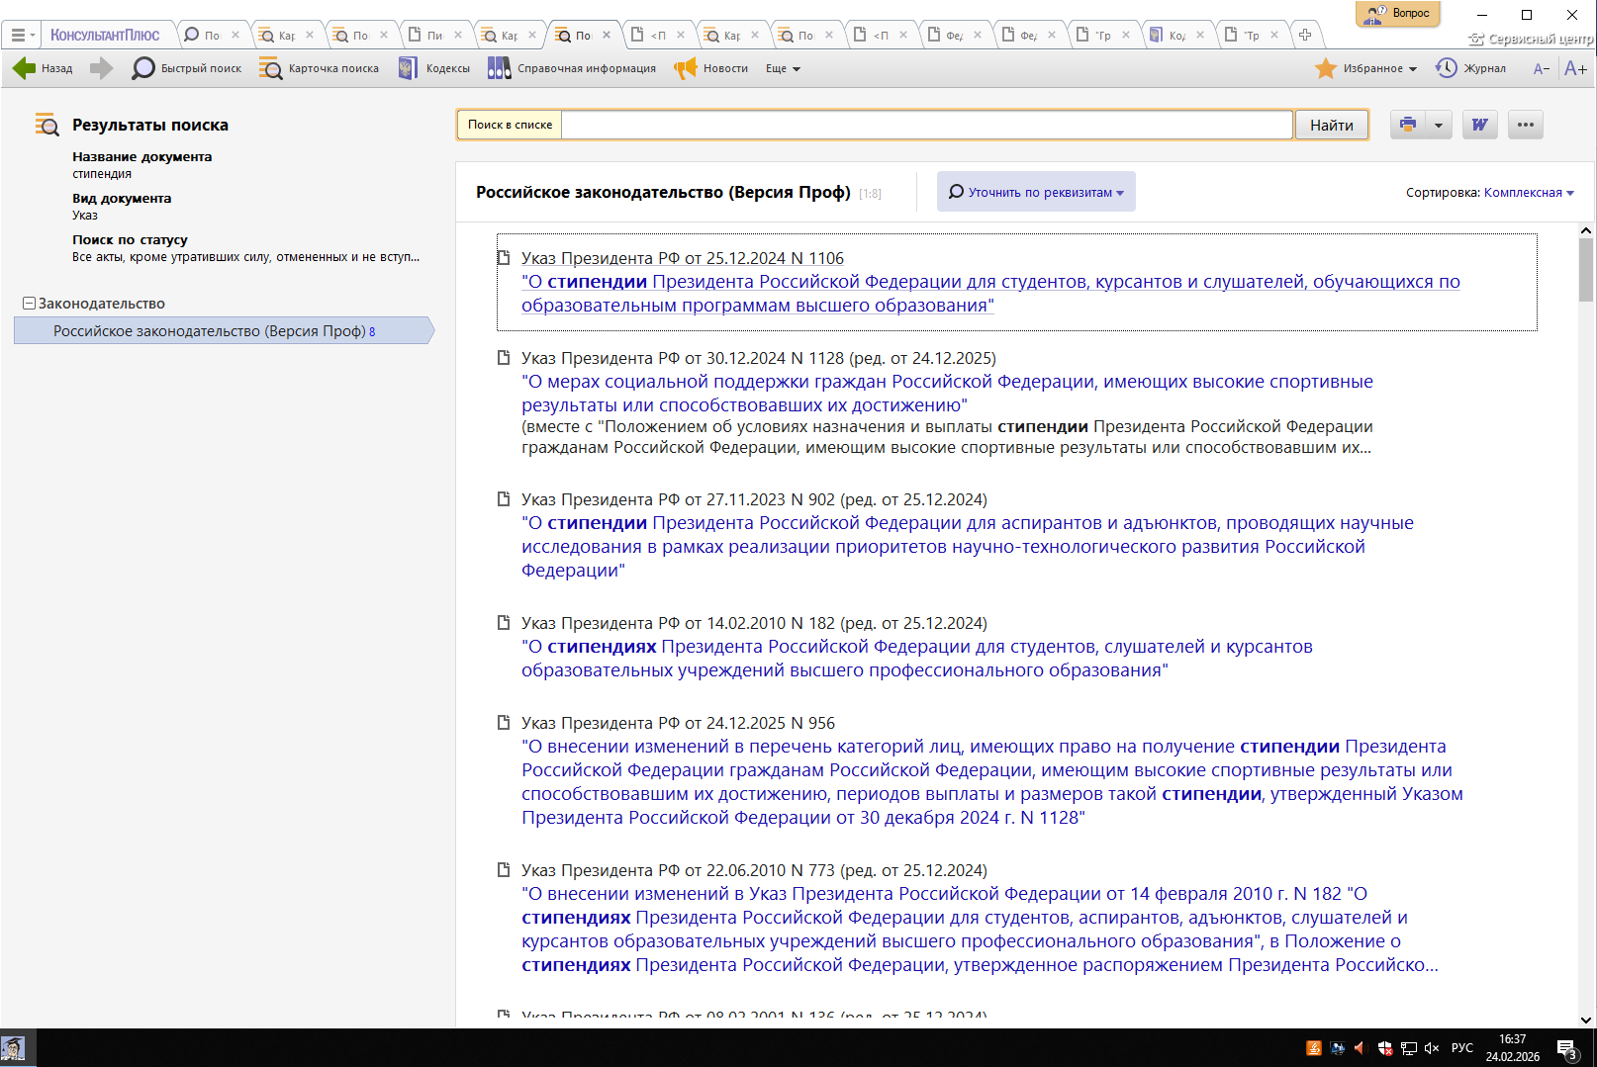

Пример 1.13
Смотри «список документов»

Пример 1.14
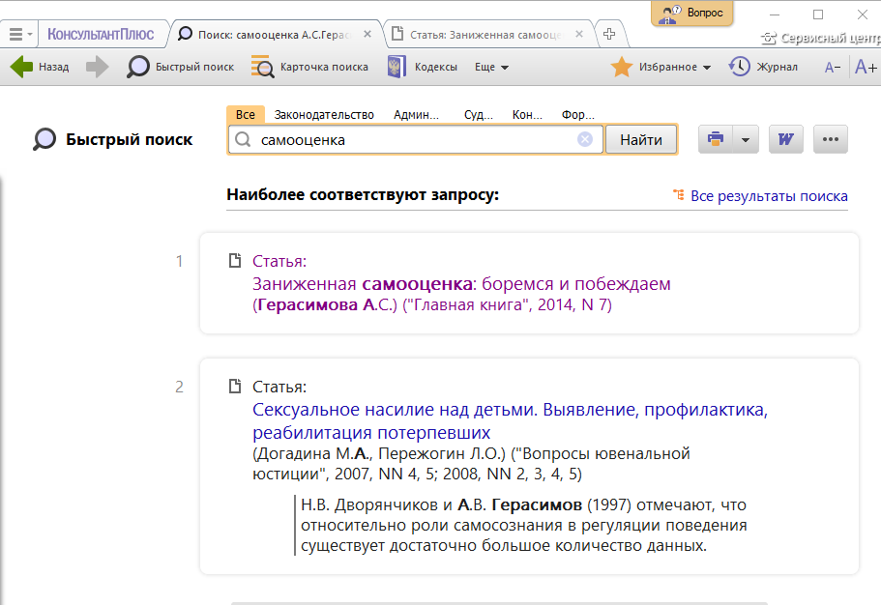

Пример 1.15
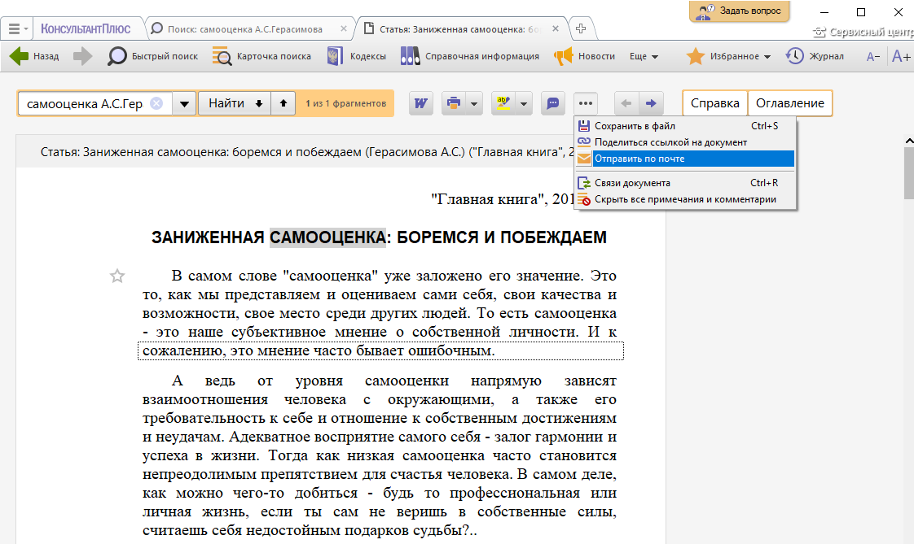

Примеры для самостоятельного решения

Пример 1.16
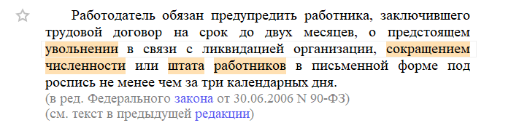
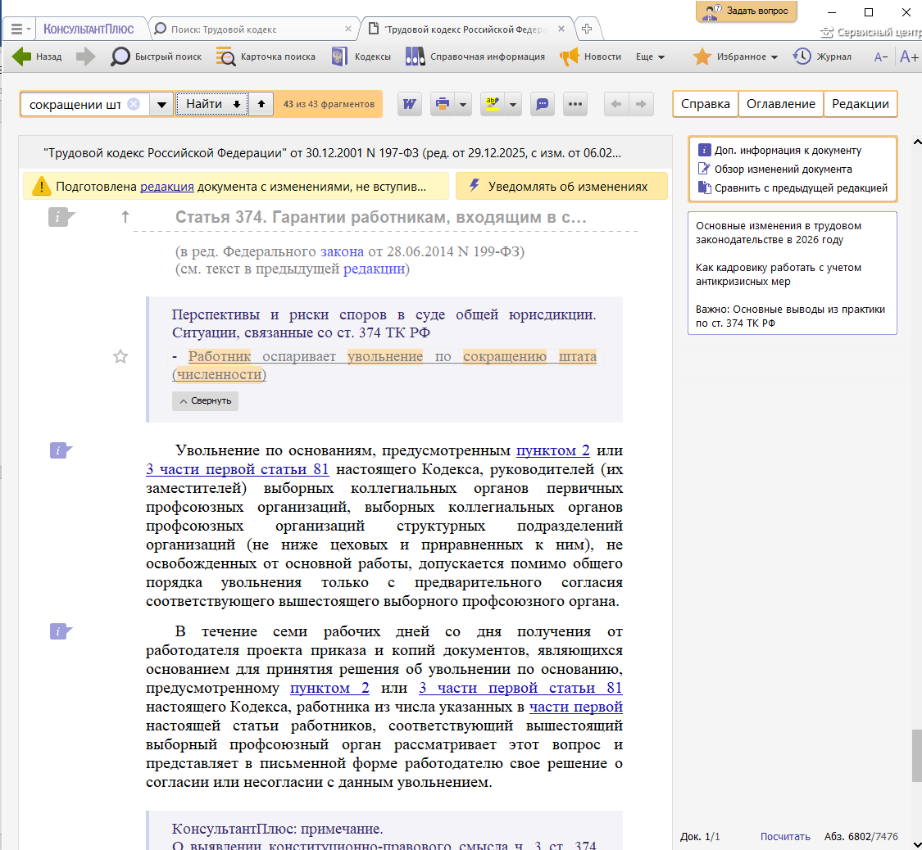
Увольнение по основаниям, предусмотренным пунктом 2 или 3 части первой статьи 81 настоящего Кодекса, руководителей (их заместителей) выборных коллегиальных органов первичных профсоюзных организаций, выборных коллегиальных органов профсоюзных организаций структурных подразделений организаций (не ниже цеховых и приравненных к ним), не освобожденных от основной работы, допускается помимо общего порядка увольнения только с предварительного согласия соответствующего вышестоящего выборного профсоюзного органа.
В течение семи рабочих дней со дня получения от работодателя проекта приказа и копий документов, являющихся основанием для принятия решения об увольнении по основанию, предусмотренному пунктом 2 или 3 части первой статьи 81 настоящего Кодекса, работника из числа указанных в части первой настоящей статьи работников, соответствующий вышестоящий выборный профсоюзный орган рассматривает этот вопрос и представляет в письменной форме работодателю свое решение о согласии или несогласии с данным увольнением.

КонсультантПлюс: примечание.
О выявлении конституционно-правового смысла ч. 3 ст. 374 см. Постановление КС РФ от 03.06.2021 N 26-П.
Работодатель вправе произвести увольнение без учета решения соответствующего вышестоящего выборного профсоюзного органа в случае, если такое решение не представлено в установленный срок или если решение соответствующего вышестоящего выборного профсоюзного органа о несогласии с данным увольнением признано судом необоснованным на основании заявления работодателя.
Соблюдение указанной процедуры не лишает работника или представляющий его интересы соответствующий выборный профсоюзный орган права обжаловать в суд принятое работодателем решение о данном увольнении.
Увольнение по основанию, предусмотренному пунктом 5 части первой статьи 81 настоящего Кодекса, работников, указанных в части первой настоящей статьи, допускается помимо общего порядка увольнения только с учетом мотивированного мнения соответствующего вышестоящего выборного профсоюзного органа.
В течение семи рабочих дней со дня получения от работодателя проекта приказа и копий документов, являющихся основанием для принятия решения об увольнении по основанию, предусмотренному пунктом 5 части первой статьи 81 настоящего Кодекса, работника из числа указанных в части первой настоящей статьи работников, соответствующий вышестоящий выборный профсоюзный орган рассматривает этот вопрос и представляет в письменной форме работодателю свое мотивированное мнение.
Работодатель вправе произвести увольнение без учета мотивированного мнения соответствующего вышестоящего выборного профсоюзного органа в случае, если такое мнение не представлено в установленный срок.
Если соответствующий вышестоящий выборный профсоюзный орган выразил несогласие с предполагаемым решением работодателя, в течение трех рабочих дней стороны вправе провести дополнительные консультации, результаты которых оформляются протоколом.
При недостижении общего согласия в результате дополнительных консультаций работодатель по истечении десяти рабочих дней со дня получения соответствующим вышестоящим выборным профсоюзным органом проекта приказа и копий документов, являющихся основанием для принятия решения об увольнении работника, имеет право принять окончательное решение, которое может быть обжаловано этим работником или представляющим его интересы выборным профсоюзным органом в соответствующую государственную инспекцию труда.
В течение десяти рабочих дней со дня получения жалобы (заявления) работника или представляющего его интересы выборного профсоюзного органа государственная инспекция труда рассматривает вопрос о данном увольнении и в случае признания его незаконным выдает работодателю обязательное для исполнения предписание о восстановлении работника на работе с оплатой вынужденного прогула.
Соблюдение указанной процедуры не лишает работника или представляющий его интересы выборный профсоюзный орган права обжаловать данное увольнение непосредственно в суд и не лишает работодателя права обжаловать в суд предписание государственной инспекции труда.
Работодатель вправе произвести увольнение по основанию, предусмотренному пунктом 2, 3 или 5 части первой статьи 81 настоящего Кодекса, работника из числа указанных в части первой настоящей статьи работников в течение одного месяца со дня получения решения о согласии с данным увольнением или мотивированного мнения соответствующего вышестоящего выборного профсоюзного органа, либо истечения установленного срока представления таких решения или мотивированного мнения, либо вступления в силу решения суда о признании необоснованным несогласия соответствующего вышестоящего выборного профсоюзного органа с данным увольнением. В установленный срок не засчитываются периоды временной нетрудоспособности работника, пребывания его в отпуске и другие периоды отсутствия работника, когда за ним сохраняется место работы (должность).
При отсутствии соответствующего вышестоящего выборного профсоюзного органа увольнение по основаниям, предусмотренным пунктом 2, 3 или 5 части первой статьи 81 настоящего Кодекса, работников, указанных в части первой настоящей статьи, производится с соблюдением порядка, установленного статьей 373 настоящего Кодекса.
Члены выборных коллегиальных органов профсоюзных организаций, не освобожденные от основной работы, освобождаются от нее для участия в качестве делегатов в работе созываемых профессиональными союзами съездов, конференций, участия в работе выборных коллегиальных органов профессиональных союзов, а в случаях, если это предусмотрено коллективным договором, также на время краткосрочной профсоюзной учебы. Условия освобождения от работы и порядок оплаты времени участия в этих мероприятиях определяются коллективным договором, соглашением.

Пример 1.17
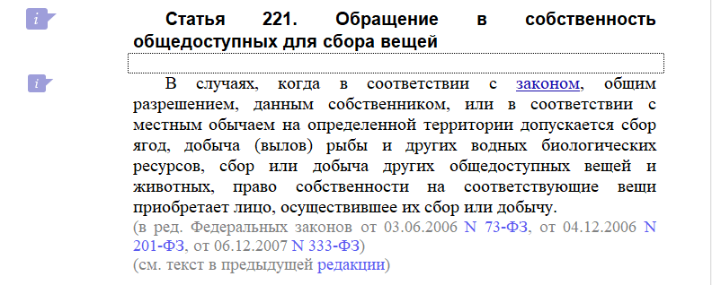

Пример 1.18
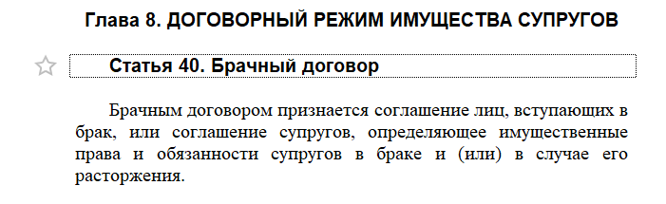

Пример 1.19
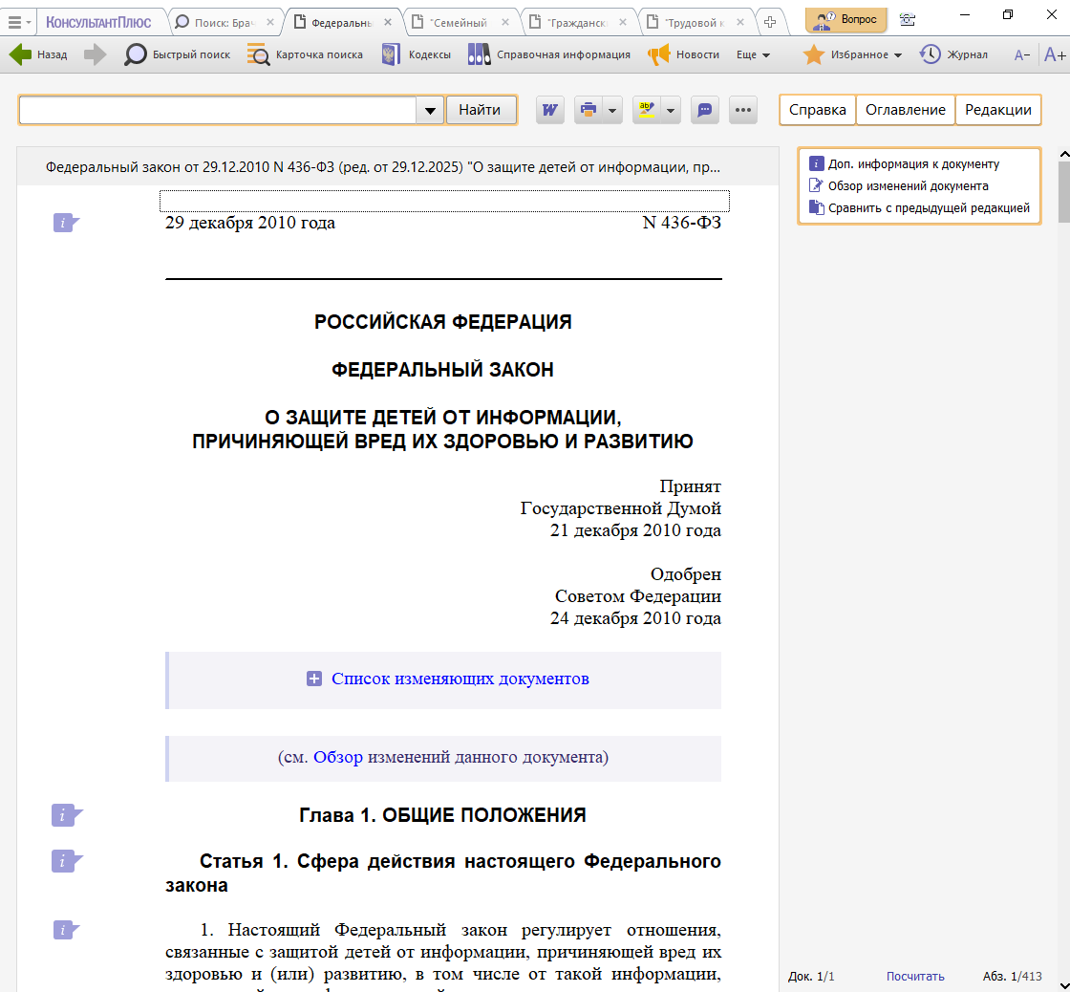

Пример 1.20
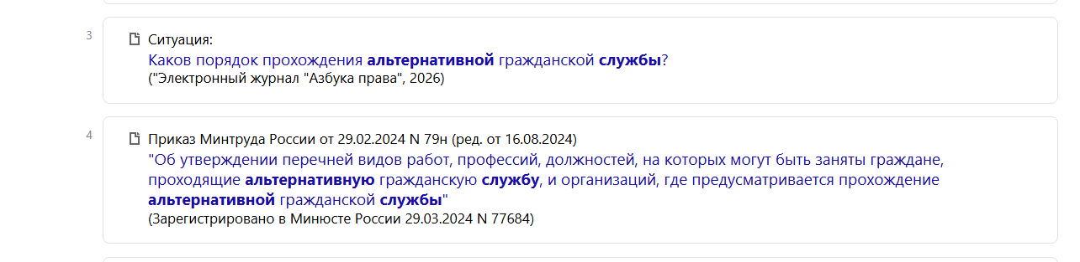

Пример 1.21
4.2.23. порядок назначения государственной академической стипендии и (или) государственной социальной стипендии студентам, обучающимся по очной форме обучения за счет бюджетных ассигнований федерального бюджета, а также требования к студентам, обучающимся по очной форме обучения за счет бюджетных ассигнований федерального бюджета, которым назначается государственная академическая стипендия;
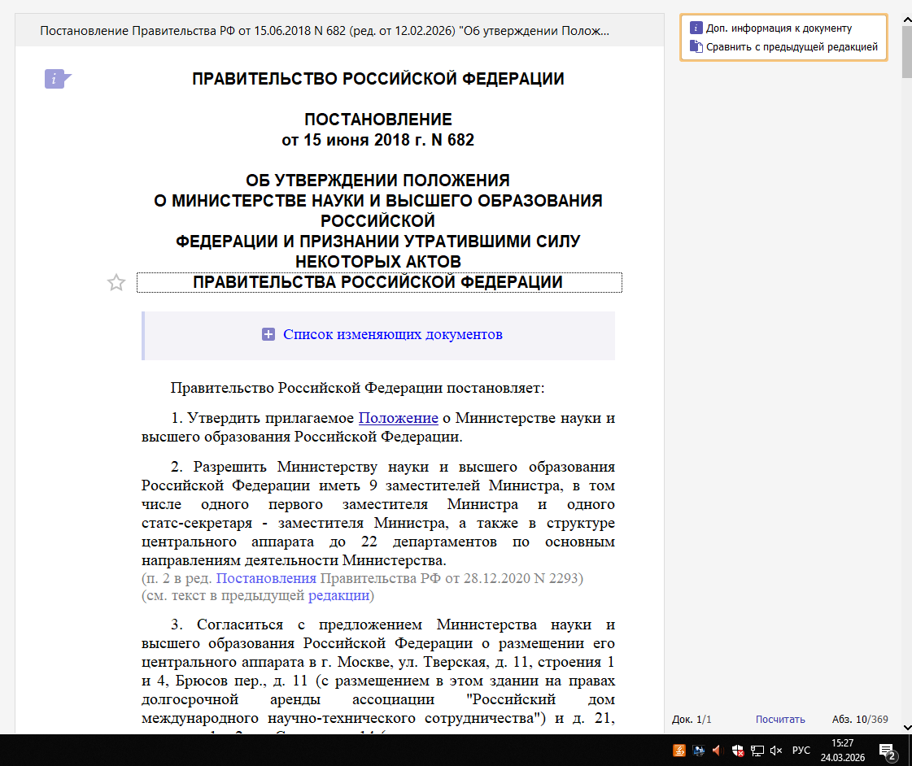

Пример 1.22
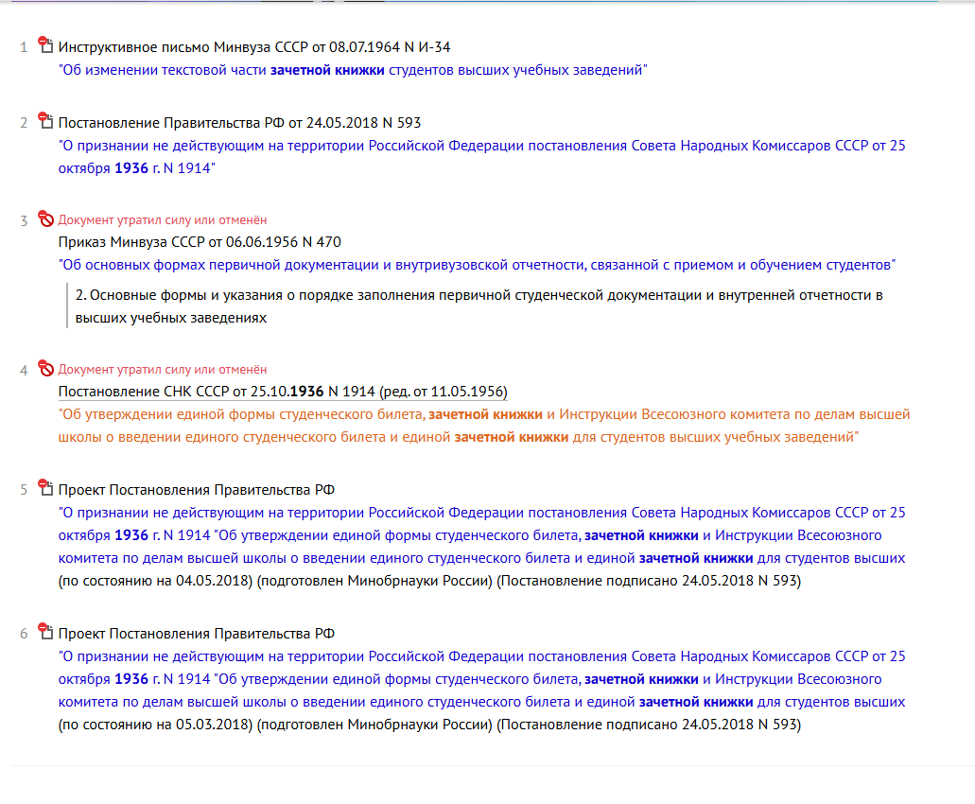
(1936 год)
В настоящее время формы образца зачетной книжки и студенческого билета для студентов высших учебных заведений не утверждены. В этой связи используются форма зачетной книжки студента образовательного учреждения среднего профессионального образования, утвержденная Приказом Минобразования РФ от 24 декабря 2002 г. N 4571, и образец студенческого билета студента образовательного учреждения среднего профессионального образования, утвержденный приложением 2 к Приказу Минобразования РФ от 18 ноября 1996 г. N 339. Отметим также Постановление СНК СССР от 25 октября 1936 г. N 1914 "Об утверждении единой формы студенческого билета, зачетной книжки и Инструкции Всесоюзного комитета по делам высшей школы о введении единого студенческого билета и единой зачетной книжки для студентов высших учебных заведений".

Внесены изменения в Правила формирования и ведения ФИС ГИА и Приема (01.03.2026)
Урегулированы вопросы передачи сведений о студенческих билетах и о зачетных книжках студентов образовательных организаций высшего образования и научных организаций, сведений об иных документах, подтверждающих обучение по программам ординатуры, программам ассистентуры-стажировки, программам подготовки научных и научно-педагогических кадров в аспирантуре, в ФИС ГИА и Приема (далее - ФИС), формирования указанных сведений в ФИС и передачи их на единый портал госуслуг, формирования указанных сведений на едином портале госуслуг.
(Образовательные или научные организации формируют сведения о студенческих билетах и о зачетных книжках или об иных документах, подтверждающих обучение, в личном кабинете в ФИС.
Сведения о студенческих билетах и о зачетных книжках или об иных документах, подтверждающих обучение, передаются образовательной или научной организацией посредством личного кабинета в ФИС в защищенной сети передачи данных с использованием сертифицированных ФСБ России средств криптографической защиты информации в течение 48 часов после изменения соответствующих сведений в образовательной или научной организации. Полноту и достоверность предоставления указанных сведений обеспечивают образовательные и научные организации.)
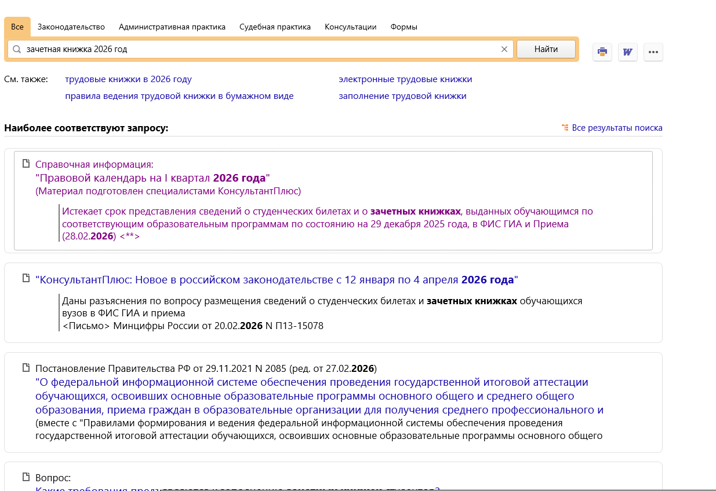

Пример 1.23
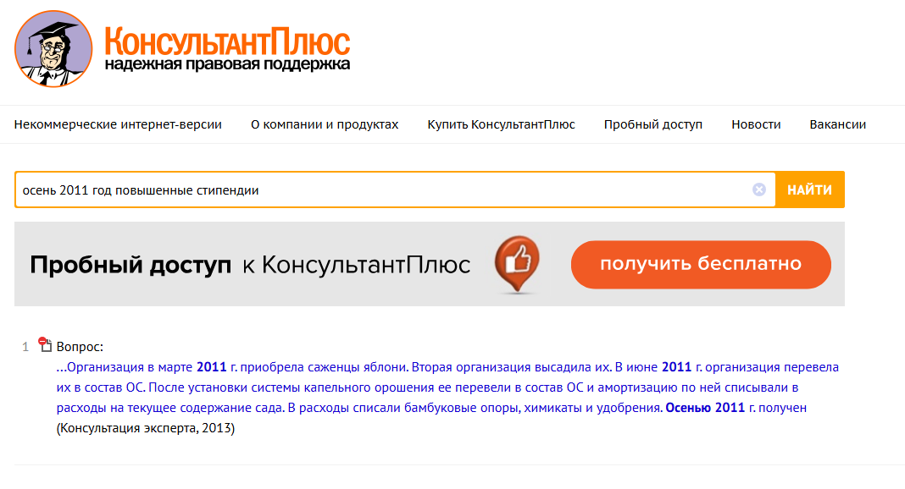
Повышение размера стипендий производится Правительством Российской Федерации исходя из постепенного увеличения соотношения между размером стипендий и величиной прожиточного минимума в целом по Российской Федерации с учетом средств, предусматриваемых на эти цели федеральным бюджетом, что соответствует пункту 1 статьи 1 Федерального закона от 24 октября 1997 г. N 134-ФЗ (в ред. от 30 ноября 2011 г.) "О прожиточном минимуме в Российской Федерации".

Пример 1.24
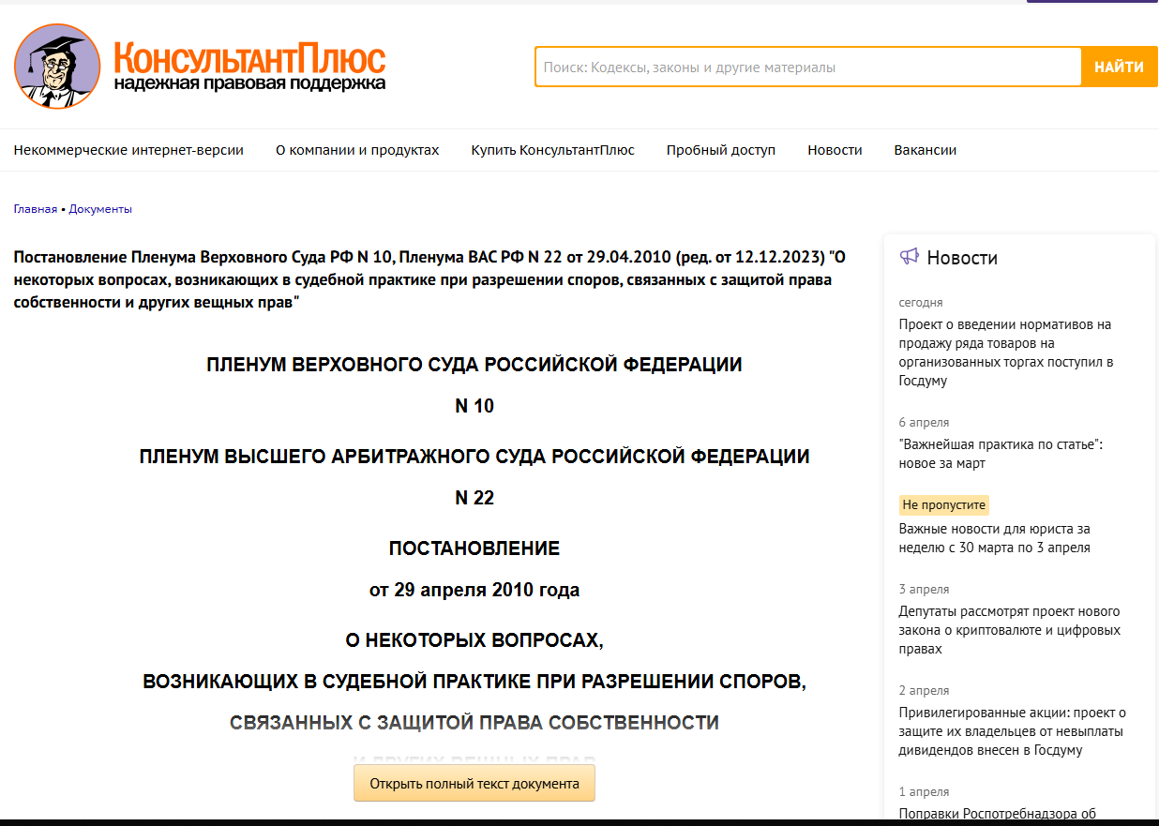

Пример 1.25
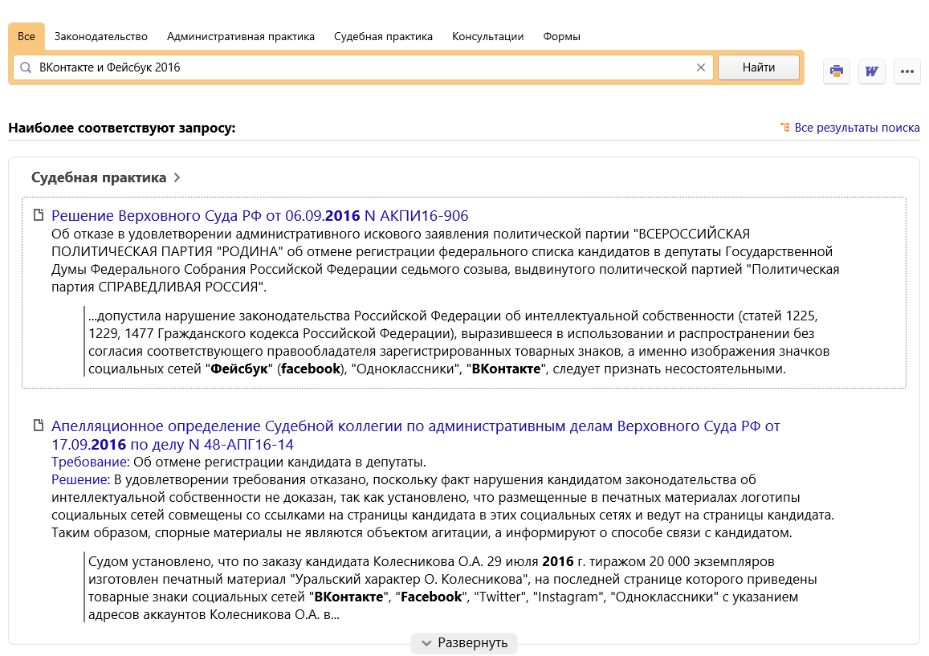
См. документ 125 и 125(2)

Пример 2.1
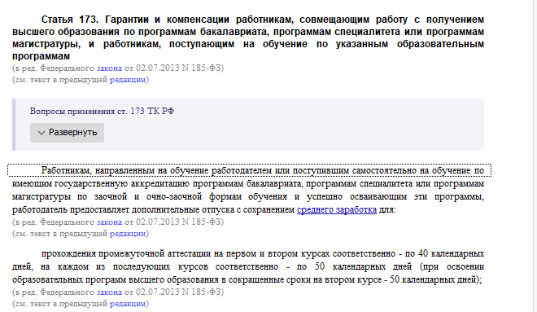

Пример 2.2
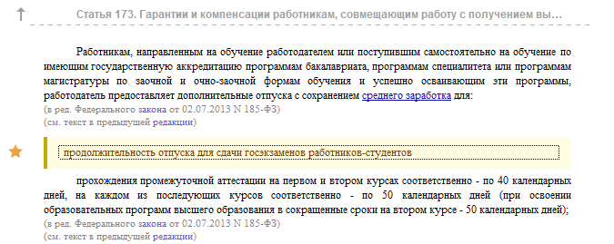

Пример 2.3
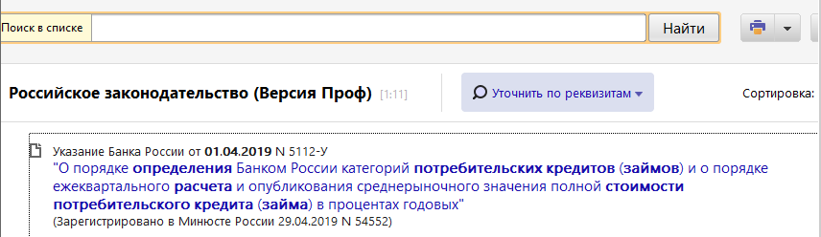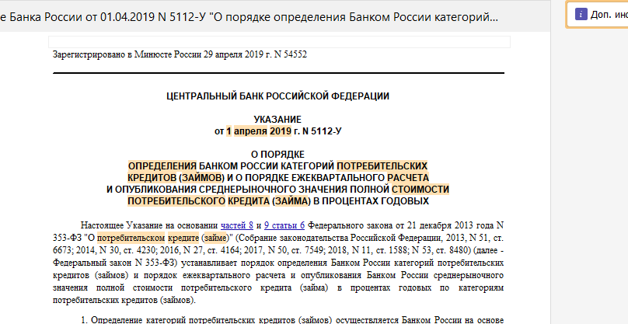

Пример 2.4
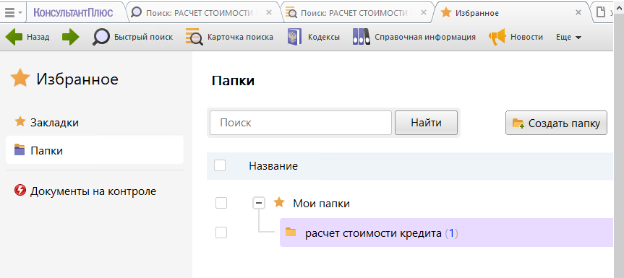

Пример 2.5
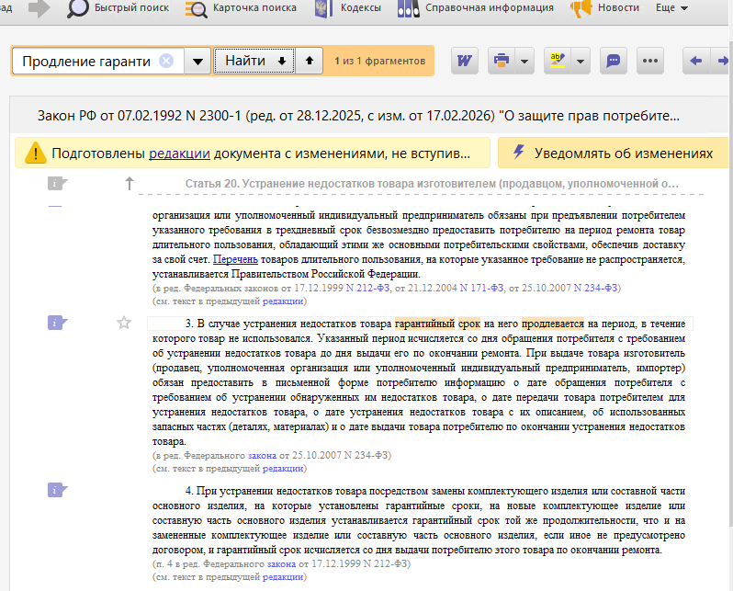

Пример 2.6
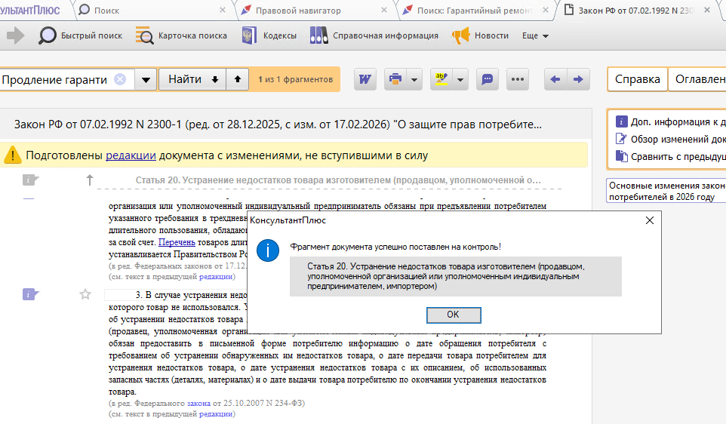

Пример 2.7
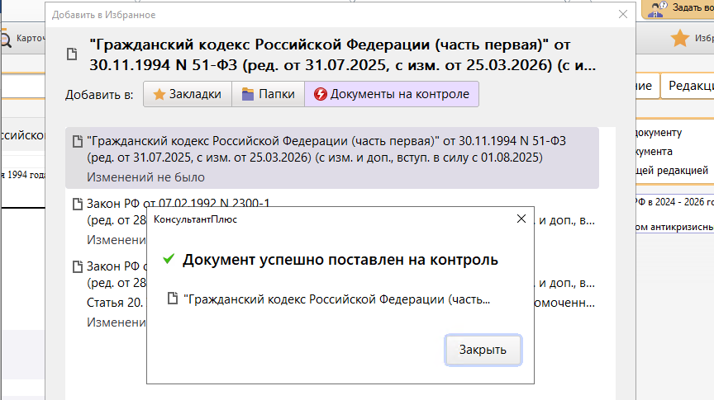

Пример 2.8

ОСНОВНЫЕ ИЗМЕНЕНИЯ В ГК РФ В 2024 - 2026 ГОДАХ

Последние изменения

12 марта КС РФ разъяснил правила выдачи и отмены принудительной лицензии на изобретение для производства и поставок лекарств >>>

12 марта 2026 года КС РФ разъяснил правила выдачи и отмены принудительной лицензии на изобретение для производства и поставок лекарств

Постановление Конституционного Суда РФ от 12.03.2026 N 13-П

У патентообладателя нет намерения обеспечить достаточное поступление на российский рынок препарата, если он:
- мешает научным и промышленным разработкам, исследованиям, тестированиям, прохождению предусмотренных национальными юрисдикциями процедур и согласований, в т.ч. патентования;
- систематически уклоняется от участия в закупках;
- готов поставлять продукцию только по чрезвычайно высоким ценам.
Если от поставки зависит охрана жизни и здоровья граждан, объем товара определяют исходя из потребности рынка.
При предоставлении лицензии учтут реальные возможности лицензиата по производству и продаже продукции для того, чтобы его действия не создавали угрозу для прав и интересов потребителей.
Суммарный размер платежей за лицензию устанавливают в решении суда исходя из рыночных условий. При этом патентообладатель может продолжить пользоваться изобретением без ограничений.
Действие принудительной лицензии могут отменить, если:
- нет предпосылок для возникновения новых состояний крайней необходимости;
- цена на продукцию сильно снижена;
- появились альтернативные каналы поставок;
- есть гарантированное предложение на рынке;
- патентообладатель использует изобретение в достаточном объеме по разумной цене.

25 февраля 2026 года КС РФ разъяснил, что потерпевший по уголовному делу вправе требовать полного возмещения убытков независимо от квалификации угона

Постановление Конституционного Суда РФ от 24.02.2026 N 8-П

Для квалификации преступления суд должен определить ущерб исходя из цены ремонта с учетом износа комплектующих на день угона. Это не мешает компенсировать потерпевшему в рамках гражданских отношений все убытки: затраты на новые запчасти и комплектующие, сопутствующие расходы, а также упущенную выгоду. Убытки определяются на день вынесения решения суда. Потерпевший может выбрать сам, что сделать сначала: взыскать деньги или починить машину.

С 4 января 2026 года изменили нормы о компенсации за нарушение исключительного права

Федеральный закон от 07.07.2025 N 214-ФЗ

Нормы о компенсации выделили в отдельную статью ГК РФ.
Закрепили, в частности, такие положения:
- нарушением исключительного права признают незаконное использование одного результата интеллектуальной деятельности или средства индивидуализации каким-либо одним способом;
- максимальный размер компенсации увеличен с 5 млн до 10 млн руб.;
- размер компенсации может быть ниже двукратного размера стоимости контрафактных материалов или права использования, если нарушение совершено при осуществлении предпринимательской деятельности, а виновный не знал и не должен был знать о таком нарушении;
- установили способы расчета компенсации;
- закрепили правила о защите прав при множественности лиц и использовании нескольких результатов интеллектуальной деятельности или средств индивидуализации.

См. также готовое решение "Какие способы защиты интеллектуальной собственности существуют в РФ"

См. также готовое решение "Какой предусмотрен порядок защиты прав на товарный знак"

С 3 августа 2025 года увеличили срок подачи заявки на выдачу патента на изобретение после его обнародования

Федеральный закон от 23.07.2025 N 235-ФЗ

Срок увеличили до 1 года (ранее - 6 месяцев) со дня раскрытия информации об изобретении. В таком случае оно не утратит новизну. Речь идет, например, о ситуациях, когда автор изложил суть изобретения на выставке.

С 1 августа 2025 года несовершеннолетние от 14 до 18 лет вправе открыть банковский счет с согласия родителей (усыновителей или попечителей)

Федеральный закон от 24.06.2025 N 178-ФЗ

Исключение составляют случаи, когда несовершеннолетние лица приобрели дееспособность в полном объеме.
Ранее подростки могли самостоятельно открывать банковские счета с 14 лет.

С 1 августа 2025 года АО и ООО, состоящие из одного лица, могут быть единственными участниками других хозяйственных обществ

Федеральный закон от 24.06.2025 N 178-ФЗ

Такое участие допускается, если запрет прямо не установлен законом.

С 31 июля 2025 года для ряда бесхозяйных объектов сокращен срок, когда уполномоченный орган может потребовать признать через суд право собственности

Федеральный закон от 31.07.2025 N 315-ФЗ

Такой срок сократили с 1 года до 3 месяцев:
- для объектов, необходимых для обеспечения тепло- и электроэнергией, водой, газом;
- объектов водоотведения;
- гидротехнических сооружений;
- объектов гражданской обороны.

С 28 июля 2025 года уточнены положения об ответственности за незаконное использование знаков охраны средств индивидуализации

Федеральный закон от 26.07.2019 N 230-ФЗ

Закреплено, что в порядке, предусмотренном законодательством, несут ответственность лица, использующие:
- знак охраны НМПТ или географического указания, обозначение "географическое указание" или "наименование места происхождения товара" или сходные обозначения в отношении не зарегистрированных в РФ географических указаний или НМПТ;
- знак охраны на товаре, у которого нет характеристик, указанных в госреестре указаний и наименований.

С 18 июля 2025 года закрепили возможность отмены преимущественного права покупки доли участника ООО другими участниками

Федеральный закон от 07.07.2025 N 185-ФЗ

Участники пользуются преимущественным правом, если уставом общества не предусмотрено иное.

С 13 января 2025 года договор дарения недвижимости между физлицами должен удостоверять нотариус

Федеральный закон от 13.12.2024 N 459-ФЗ

Поправки призваны предупредить возможные злоупотребления со стороны одаряемых, в т.ч. в случаях, когда даритель относится к социально незащищенным слоям населения.
Изначально законопроект не распространялся на дарение между близкими родственниками, но в финальной редакции эту оговорку убрали.

С 21 октября 2024 года действуют нормы об использовании объектов прав, авторы или иные правообладатели которых неизвестны

Федеральный закон от 22.07.2024 N 190-ФЗ

Автора (правообладателя) считают неизвестным, если не установлены его имя и место жительства (наименование и адрес - для юрлица).
На произведения таких авторов (правообладателей) аккредитованная организация по коллективному управлению правами (далее - аккредитованная организация) может выдать заинтересованному лицу неисключительную возмездную лицензию.
Чтобы использовать произведение такого автора (правообладателя) заявитель должен принять меры по его поиску. Затем нужно обратиться в аккредитованную организацию по коллективному управлению правами (далее - аккредитованная организация).
Она разместит сведения о поиске автора (правообладателя) на своем сайте. Если в течение 90 рабочих дней автор (правообладатель) не будет установлен, названная организация может выдать заинтересованному лицу неисключительную возмездную лицензию на произведение.
Использовать объект авторских и смежных прав можно с момента уплаты вознаграждения. Его будут зачислять на номинальный счет.
Для открытия и использования такого счета установили, в частности, такие особенности:
- сведения о банке, в котором открыт счет, будут опубликованы на сайте аккредитованной организации;
- счет откроют в российском банке;
- деньги со счета можно списать для инвестирования.

8 августа 2024 года изменен правовой статус личных фондов

Федеральный закон от 08.08.2024 N 237-ФЗ

Установлено, что личный фонд управляет не только имуществом учредителя, но и иным имуществом. Снят запрет на безвозмездную передачу имущества в личный фонд иными лицами.
Устав личного фонда может ограничивать право учредителя на изменение внутренних документов.
Личный фонд может быть ликвидирован по иску госоргана, если ведет деятельность, указанную в Законе об иноагентах.
Уточнена судьба имущества, оставшегося после ликвидации личного фонда.

С 1 августа 2024 года нормы о завещательных распоряжениях распространили на Банк России

Федеральный закон от 24.07.2023 N 339-ФЗ

Правила действуют в случае совершения завещательного распоряжения цифровыми рублями.

26 июня 2024 года КС РФ разъяснил нюансы публикации изображений скульптур в путеводителях

Постановление Конституционного Суда РФ от 25.06.2024 N 33-П

Фотографии можно разместить в информационно-справочном материале о достопримечательностях, не получая согласия автора и не выплачивая ему вознаграждение, если скульптура расположена в открытом для свободного посещения месте или видна оттуда.
Правило действует и в случаях, когда материал распространяют в коммерческих целях и на фотографии скульптура является основным объектом.

С 1 мая 2024 года сведения о режимных объектах не вносят в ЕГРН

Федеральный закон от 02.11.2023 N 518-ФЗ
Федеральный закон от 02.11.2023 N 509-ФЗ

В предусмотренных законом случаях:
- госрегистрации подлежит только право собственности публично-правового образования на объект недвижимости, если кадастровый учет или регистрация прав может привести к разглашению гостайны;
- сведения о находящихся в государственной собственности объектах недвижимости, составляющие гостайну, не вносят в ЕГРН. Право собственности РФ (иного публично-правового образования), другие вещные права на такие объекты, ограничения этих прав и обременения объектов не подлежат госрегистрации.

22 марта 2024 года закрепили субсидиарную ответственность собственника имущества автономного и бюджетного учреждений по обязательствам из публичного договора

Федеральный закон от 11.03.2024 N 48-ФЗ

Ответственность наступает в случае ликвидации учреждения или недостаточности его имущества, на которое можно обратить взыскание.
Изменения внесены по указанию Конституционного суда.

10 февраля 2024 года порядок взыскания расходов, понесенных при рассмотрении споров в Роспатенте, закрепили в законе

Федеральный закон от 30.01.2024 N 4-ФЗ

Если спор о предоставлении правовой охраны результатам интеллектуальной деятельности или средствам индивидуализации рассматривался в административном порядке, можно взыскать расходы с проигравшей стороны.
К таким расходам отнесли:
- патентные и другие пошлины;
- выплаты экспертам, специалистам, переводчикам;
- средства на оплату (в разумных пределах) услуг патентных поверенных, адвокатов и иных лиц, которые оказывали юрпомощь.
При частичном удовлетворении требований расходы возмещают пропорционально.
Изменения внесены во исполнение указания Конституционного суда.

Пример 2.9
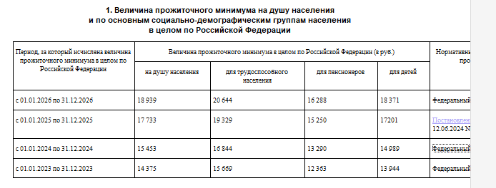
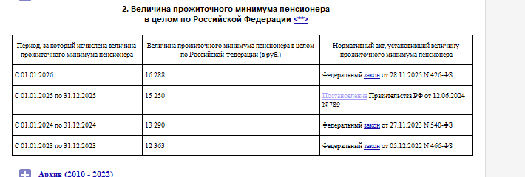

Пример 2.10
См. файл в папке

Пример 2.11
Как поехать учиться по обмену
Выезд для обучения за рубеж - один из способов познакомиться с культурой другой страны, пройти краткое обучение и, что не менее важно, сэкономить - это учеба за рубежом по обмену. Для того чтобы поехать учиться по обмену, рекомендуем придерживаться следующего алгоритма.
Шаг 1. Определите специальность и страну обучения
В первую очередь нужно определить специальность, по которой хотелось бы получить образование и о которой вы имеете хорошее представление. Оптимальным является вариант, когда специальность, по которой вы уже получаете образование, совпадает со специальностью зарубежного вуза.
От специальности во многом зависит выбор страны, в которой планируется пройти обучение. Кроме того, следует учитывать языковые условия страны обучения. Практически все программы обмена содержат два основных требования: успеваемость и хорошее знание иностранного языка. Например, в настоящее время вы можете сдать международный экзамен на знание английского языка как иностранного на родине и получить соответствующий сертификат.
Шаг 2. Выберите организацию, производящую обмен
В первую очередь обратите внимание на те организации или учебные заведения, которые имеют соглашения с вашим вузом по обмену студентами в рамках международного сотрудничества (ч. 3 ст. 105 Закона от 29.12.2012 N 273-ФЗ). Это упростит дальнейший порядок действий.
Если ни один из предложенных вузом вариантов вас не устраивает, то на помощь могут прийти специализированные учреждения, занимающиеся вопросами обучения за рубежом и культурного обмена.
Докторанты, аспиранты и молодые ученые из российских вузов могут пройти научную стажировку длительностью три и шесть месяцев в ведущих университетах и научных центрах Германии по совместным программам Минобрнауки России и Германской службы академических обменов (DAAD) (Письмо ВАК Минобрнауки России от 24.05.2021 N МН-12/1115).
В то же время не следует забывать и о самих зарубежных университетах, которые могут предлагать самостоятельные программы обмена и установления дружеских взаимоотношений. Например, на сегодняшний день во многих университетах Японии поддерживается соглашение об обмене студентами с вузами других стран. Узнать список японских университетов, поддерживающих соглашение, можно на официальном сайте Japan Student Services Organization.
Шаг 3. Выберите программу и внимательно изучите ее условия
Самым сложным этапом является выбор конкретной программы, в которой планируется принять участие. Здесь важно правильно сопоставить свои возможности с условиями, которые заявлены организаторами.
В первую очередь уточните срок обучения. Средний срок составляет четыре месяца или один семестр.
Далее уточните, бесплатна ли программа и что входит в состав бесплатного пакета услуг. Часто расходы на проезд за границу и проживание в период обучения возлагают на студента, но можно найти программы с полным пакетом бесплатных услуг.
Шаг 4. Подготовьте документы
Последующие действия зависят от выбранной организации и программы.
Часто достаточно собрать один комплект документов, но иногда могут потребоваться два комплекта документов. Например, для обучения в образовательных организациях в Венгрии на венгерском или английском языках (бакалавриат, магистратура, аспирантура) в 2023/24 учебном году необходимо было представить два комплекта документов - для венгерской стороны и для Минобрнауки России.
Документы для венгерской стороны следовало выслать в Общественный фонд Темпус через сайт программы обучения. На этом же сайте были опубликованы условия подачи заявок, перечень документов, которые необходимо было представить, и условия проведения конкурса (Письмо Минобрнауки России от 08.11.2022 N МН-12/2550).
При этом список документов для Минобрнауки России (на русском языке) включал (Письмо Минобрнауки России N МН-12/2550):
- Письмо-представление от российской образовательной организации высшего образования, подписанное ректором или проректором и заверенное печатью вуза или нотариуса.
- Биографическую справку кандидата в произвольной форме, заверенную печатью вуза или нотариуса, с фотографией 3 x 4 см с обязательным указанием фамилии, имени, отчества, даты рождения, места рождения, данных российского внутреннего паспорта, данных загранпаспорта (номер, дата выдачи, срок действия), уровня образования, наличия дипломов, домашнего адреса, контактного телефона и e-mail.
- Документы об образовании, заверенные печатью вуза или нотариуса.
Например, студенту 1-го курса бакалавриата необходимо представить копию школьного аттестата (с оценками) или копию диплома учреждения среднего профессионального образования с приложением и выписку из зачетной книжки (с оценками на момент подачи заявки) или академическую справку.
- Справку об уровне знания языка (венгерского или английского), заверенную печатью вуза или нотариуса.
- Копию загранпаспорта (первый лист с фотографией).
- Форму согласия на обработку персональных данных.
Шаг 5. Подайте заявку на участие
Заявку подают в учебное учреждение, в котором проводится обучение, или в то, в котором планируется учиться. Перед подачей документов во избежание ошибок рекомендуется проконсультироваться у специалистов организации.
Заранее уточните сроки, в которые следует подать документы. Как правило, документы, поступившие после указанного срока, неполный комплект документов или неправильно оформленные документы к рассмотрению не принимаются (Письмо Минобрнауки России N МН-12/2550).
Подготовьтесь к тому, что будет проведен конкурс в несколько этапов и после рассмотрения заявки организатор предложит вам ряд дополнительных заданий. Например, вас могут вызвать в офис компании, где проводится собеседование на иностранном языке.
Рассмотрение представленных документов и отбор победителей - это достаточно долгий процесс.
Если решение будет положительным, то, возможно, вам предложат пройти дополнительные курсы иностранного языка. Чаще всего они организовываются вашим вузом.
Шаг 6. Подготовьтесь к поездке
Обратите внимание на то, что обучение по обмену предполагает обмен студентами. Следовательно, в течение всего времени пребывания за границей вы будете проживать в студенческом общежитии или доме принимающей семьи.

Пример 2.12
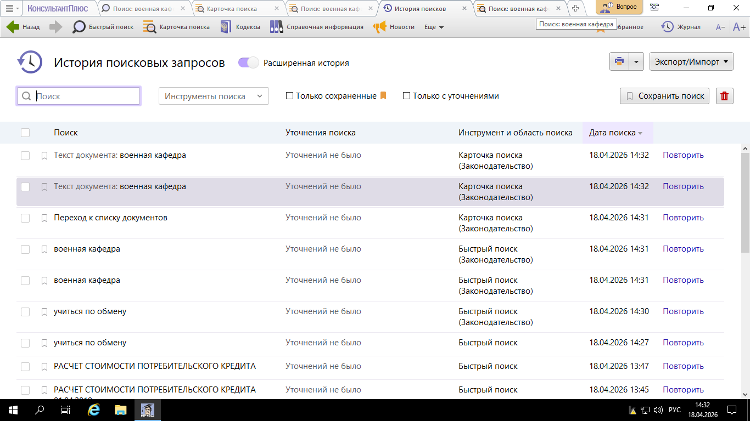

Пример 2.13
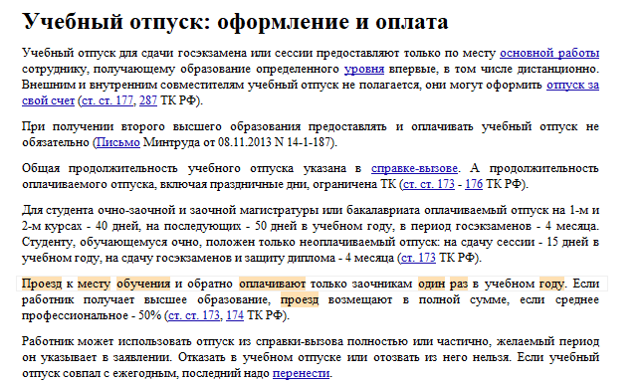

Пример 2.14
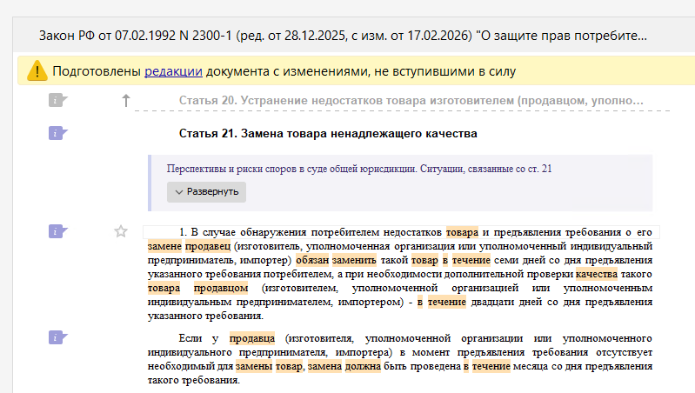

Пример 2.15
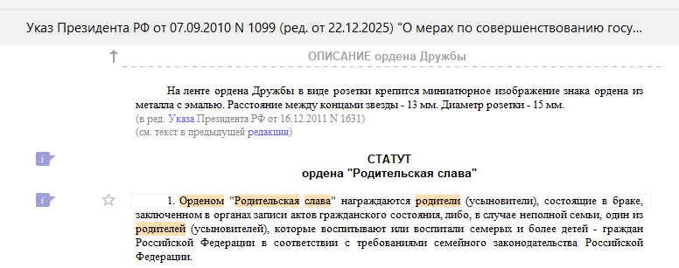


Пример 2.16
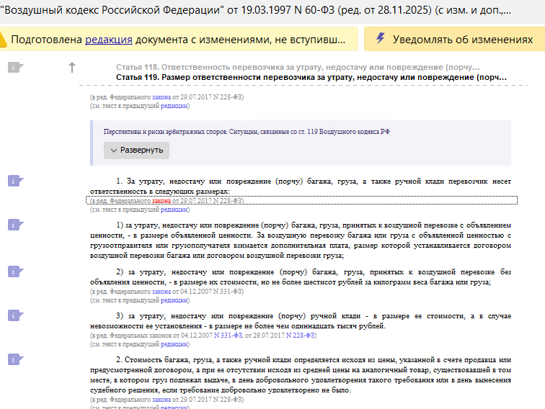

Пример 2.17
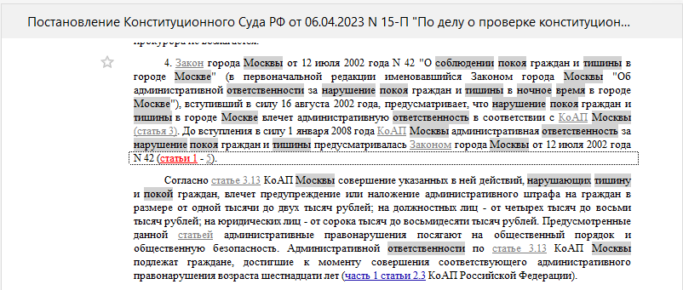

Пример 2.18
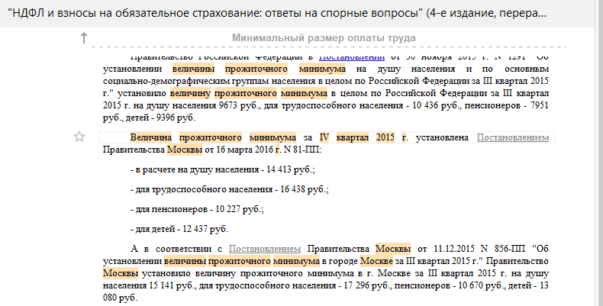

Пример 2.19
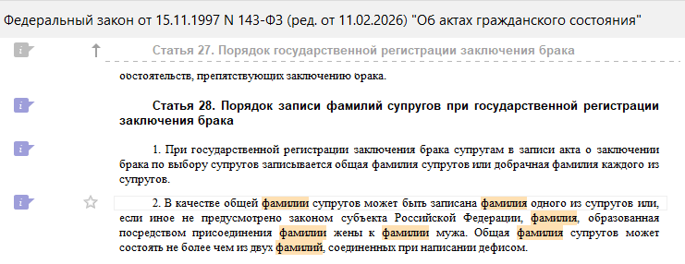

Пример 2.20

Пример 2.21
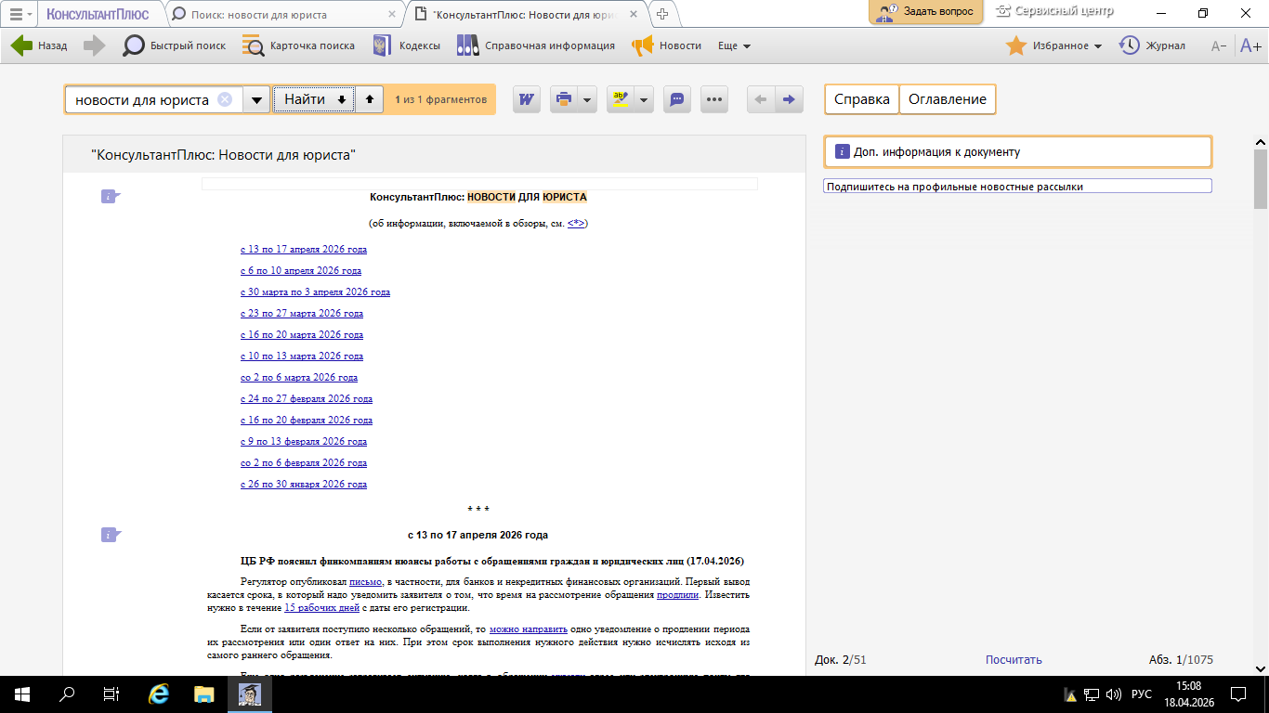

Пример 2.22
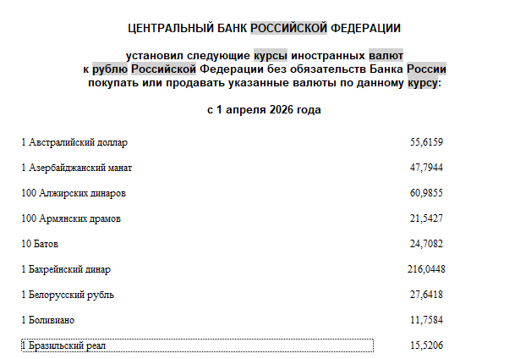

Пример 2.23
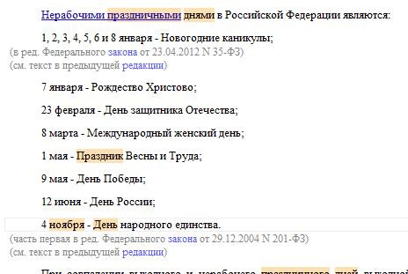

Пример 2.24
См. файл в папке

Пример 2.25

Документ предоставлен КонсультантПлюс
Электронный журнал "Азбука права" | Актуально на 17.04.2026
Как получить гранты на обучение за рубежом?
Иностранные и российские общественные и коммерческие организации, учебные заведения, правительства государств, международные организации и граждане предоставляют гранты (безвозмездную передачу денежных средств) на обучение на условиях, предусмотренных грантодателями.
В зависимости от условий гранты покрывают полную или частичную стоимость обучения за рубежом; расходы, связанные с проживанием, питанием, получением визы и авиаперелетом. Получают гранты на конкурсной основе.
Для получения гранта на обучение за рубежом рекомендуем придерживаться следующего алгоритма.
Шаг 1. Определите специальность и страну обучения
Соискателю необходимо иметь хорошее представление о выбранной специальности, о тематике дипломной работы и (или) ходе научного исследования проблемы в данной области знания.
От специальности зависит выбор страны, в которой планируется пройти обучение. Следует учитывать языковые условия страны обучения. Некоторые учебные заведения предлагают обучение на английском языке. Для подтверждения знания иностранного языка можно сдать международный экзамен и получить соответствующий сертификат
Шаг 2. Выберите организацию, предоставляющую грант
Грантодателей можно условно разделить на государственных и частных. Государственные грантодатели предлагают гранты в различных учебных заведениях, но в пределах своей страны, в то время как частные организации и фонды не ограничиваются определенной страной.
Шаг 3. Выберите грант, внимательно прочтите его условия
При выборе гранта важно заранее сопоставить свои возможности с условиями, которые заявлены организаторами. Условия предоставления грантов различны. Так, в частности, основным критерием для выдачи гранта может быть успеваемость или, например, сложное материальное положение, которое не позволяет соискателю оплатить обучение самостоятельно.
Для каждого гранта установлены определенные сроки его проведения и крайние сроки для приема заявок от соискателей.
Шаг 4. Подготовьте документы, подайте заявку на участие в гранте и пройдите этапы конкурса
Стандартный комплект документов включает:
- заявку-анкету по форме организации;
- заверенные копии школьного аттестата и зачетной книжки, переведенные на иностранный язык;
- рекомендательные письма от лиц, у которых соискатель проходит или проходил обучение;
- международный сертификат, подтверждающий знание языка;
- свидетельства или дипломы, подтверждающие достижения, достоинства и учебные успехи;
- эссе, в котором необходимо обосновать мотивы и цели получения гранта.
Указанный перечень документов не является исчерпывающим и может быть расширен в соответствии с требованиями организации, выдающей грант.
Заявка-анкета на участие в гранте подается до поступления в выбранное образовательное учреждение. Заявка подается либо нарочно, если представительство организации открыто в РФ, либо по почте.
О порядке подачи документов целесообразно проконсультироваться у специалистов организации.

Обратите внимание! Как правило, заявки на получение гранта, представленные без полного комплекта документов и (или) представленные после установленного срока приема заявок, не рассматриваются.

Конкурс на предоставление гранта может включать несколько этапов. Так, после рассмотрения заявки грантодатель может предложить соискателю ряд дополнительных заданий, например, пройти собеседование на иностранном языке.

Шаг 5. Сдайте экзамены в образовательное учреждение
Если грантодателем выступает не само учебное заведение, то соискателю может потребоваться сдать вступительные экзамены. В случае неудачи на вступительных экзаменах грант отзывается либо может быть предоставлен в следующем году.

Если у вас нет времени или желания изучать все вузы и организации, предоставляющие гранты, вы можете обратиться к услугам посредника - чаще всего туристической фирме, которая за плату поможет вам определиться с выбором и собрать необходимые документы.

Обратите внимание! С полученных грантов на обучение за рубежом согласно общим правилам необходимо уплачивать НДФЛ, если только источником таких грантов не являются организации, перечисленные в соответствующих перечнях, утверждаемых Правительством РФ (п. 6 ст. 217 НК РФ).

См. также: Когда нужно подать декларацию 3-НДФЛ и уплатить налог?

Пример 2.26
